Начался отчёт великого Дня Победы…
С целью формирования представления учащихся о гражданском долге, мужестве, героизме; вызвать чувства восхищения и гордости подвигами совершёнными советскими людьми в годы войны; развития чувства патриотизма. В МБОУ СОШ№7 были проведены следующие мероприятия:
- Библиотечный урок «История маленького города в истории большой войны». В мероприятии приняли участие учащиеся 2-3 классов( 60 человек), ответственные классные руководители Воронова И.Р., Ковалёва Н. А..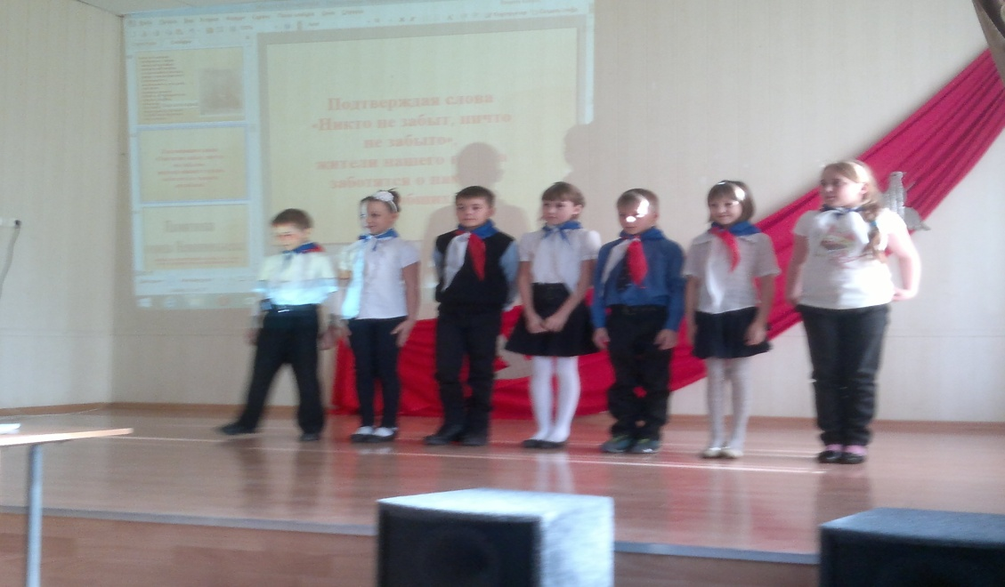
- 20 января учащиеся 7 класса посетили школьный музей, где увидели интересную выставку «Наши деды и отцы, прадеды – они тоже были на войне».
- Оформление книжной выставки «Великая война - великая Победа»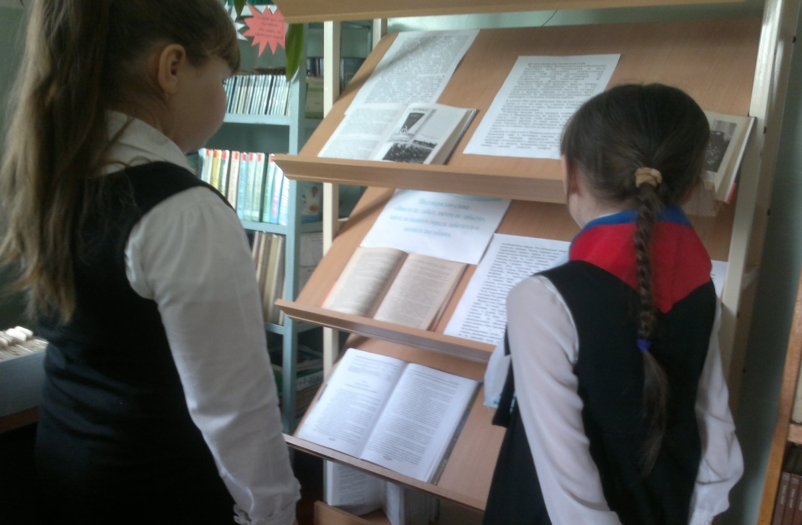
Работа проведена библиотекарем Березуевой Л.П. с учащимися группы продлённого дня.
- 21января учащиеся 1-5 классов посетили мемориал погибшим в Великую Отечественную войну, возложили цветы, прочли стихотворения о героях – солдатах ВОВ.
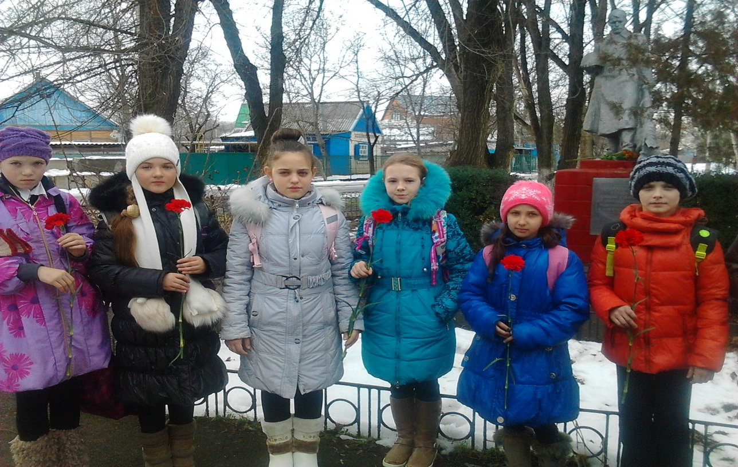

- 21 января с учащимися 10 класса был проведён классный час «Освобождению г. Невинномысска от немецко-фашистских оккупантов посвящается».
- 23 января - урок памяти для учащихся 2-3 классов « Освобождению г.Невинномысска от немецко-фашистских захватчиков посвящается».
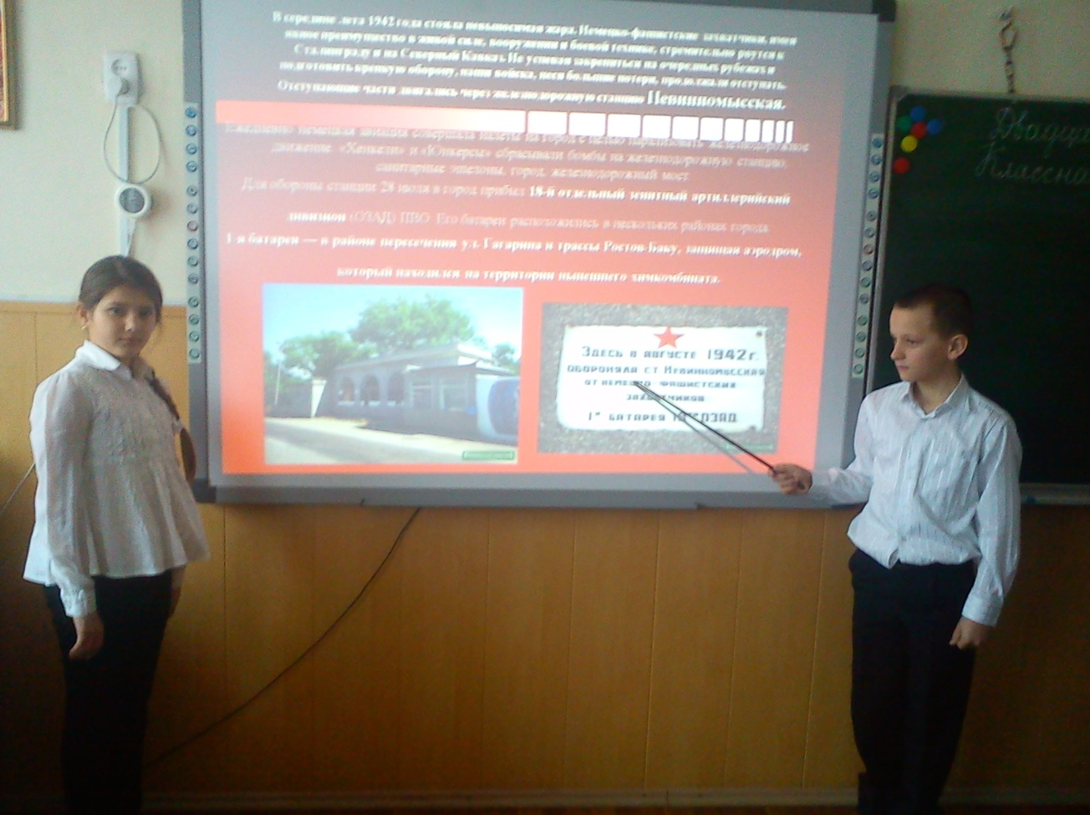
- 21 января юнармейцы школы приняли участие в акции, где были открыты « Часы обратного отсчёта» до 70-летия Победы. В память о погибших воинах-освободителях возложили цветы к обелиску
«Вечная Слава».
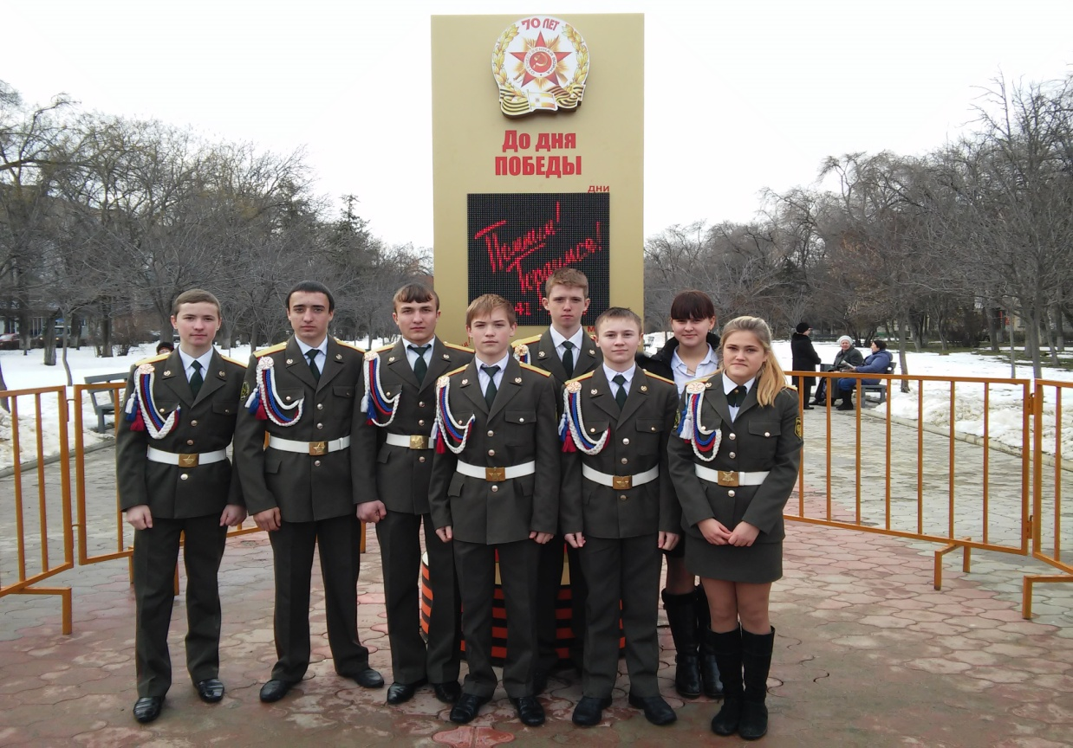
- 24 января в 08.30 Заместителем директора по ВР Гербековой П.А. был проведён урок «Память» на бульваре Мира у конструкции «Часы обратного отсчёта» с учащимися 9 «А» класса. 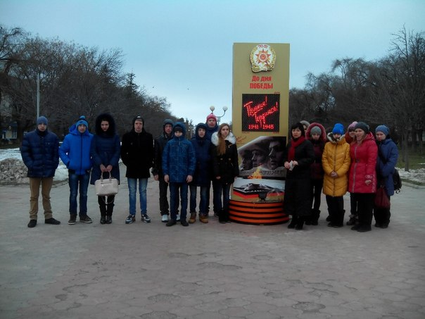
- 24 января учащиеся 5-6 классов приняли участие в музейном уроке, который прошёл на базе Невинномысского историка - краеведческого музея в 14.00.
- 23 января приняли участие во втором туре интеллектуального краеведческого марафона посвящённого освобождению Невинномысска от немецко-фашистских захватчиков.
- 24января приняли участие и заняли 2 место в городской игре « Я-патриот-2015». 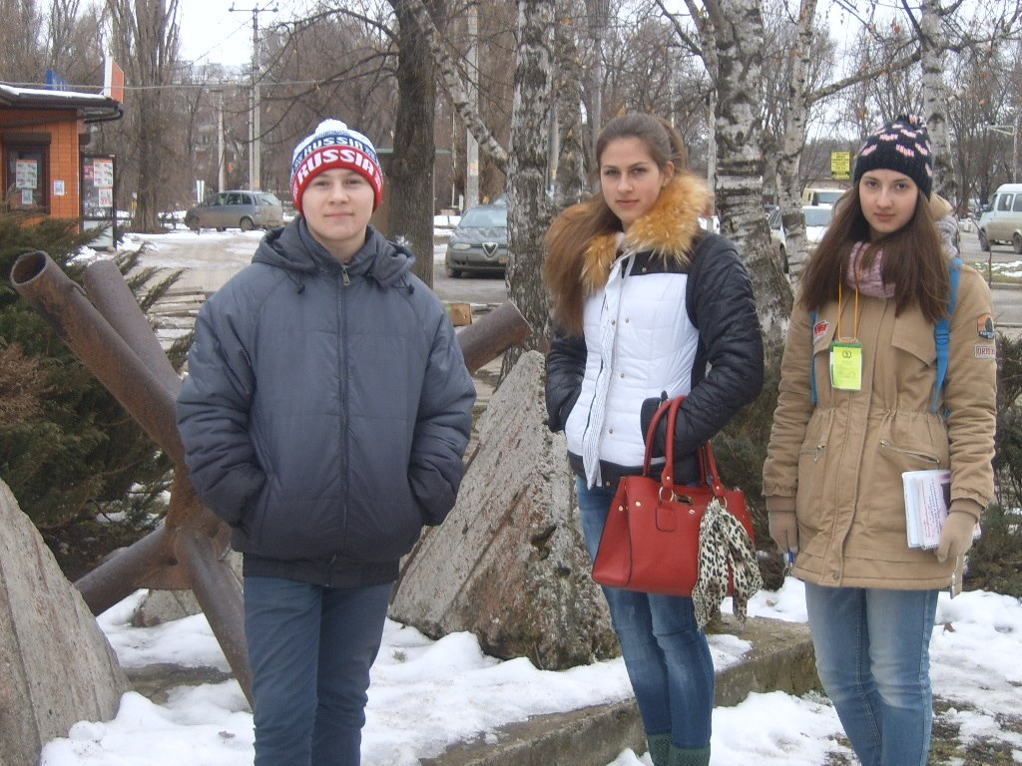
- Ведется работа по сбору информации для формирования списков в «Бессмертный полк».

